Технологическая карта урока информатики
ФИО | Булыгина Анна Олеговна
Предмет: информатика |  |  | Класс 7
Содержательная линия | Линия информационных технологий
Тема раздела по учебному планированию | «Обработка графической информации»
Тема урока | Формирование изображений на экране монитора. Цветовая модель RGB
Цели урока: | - обучающие: сформировать представление о формировании изображения на экране монитора, о цветовой модели RGB, а также понимание того, где и с какой целью используется данная модель.  - развивающие: формировать интерес к учению; развивать познавательные интересы, творческие способности; прививать исследовательские навыки;  - воспитательные: воспитание общей информационной культуры; добиваться получения результата, анализировать и оценивать результаты своей работы.
Тип урока: | Комбинированный урок
Планируемые образовательные результаты
Предметные |  | Метапредметные |  | Личностные
знать понятие цветовой модели RGB;  уметь работать за компьютером в программе ColorMania и Paint. |  | Регулятивные:  умение самостоятельно определять цель учебной деятельности, искать пути решения проблемы и средства достижения цели;  умение продуктивно общаться и взаимодействовать в группе в процессе совместной деятельности;  умение планировать работу в группе;  умение планировать самостоятельную работу;  умение выполнять учебное задание в соответствии с целью, соотносить учебные действия с известными правилами, выполнять учебное действие в соответствии с планом.  Коммуникативные:  умение работать в группе;  умение выслушать чужую точку зрения и обосновать свою;  умение формулировать высказывание, согласовывать позиции и находить общее решение, обсуждать информацию;  умение выражать свои мысли и идеи.  Познавательные:  развитие навыков оперирования компьютерными информационными объектами в наглядно-графической форме;  самостоятельное выделение и формулирование познавательной цели;  осознанное и произвольное построение речевого высказывания в устной и письменной форме;  выбор наиболее эффективных способов решения задач в зависимости от конкретных условий;  рефлексия способов и условий действия, контроль и оценка процесса и результатов деятельности. |  | сформировать мотивацию к изучению темы;  иметь представление о применении цветовой модели RGB;  организация личного информационного пространства;  стремление использовать полученные знания в процессе обучения другим предметам и в жизни;  умение продуктивного взаимодействия и сотрудничества со сверстниками: умение правильно, четко и однозначно формулировать мысль в понятной собеседнику форме.
УМК (учебник) |  | Базовый учебник: Босова Л.Л., Босова А. Ю., Информатика, учебник для 7 класса
Оборудование |  | Ноутбук учительский, проектор, ноутбук детский 15 шт.
Образовательные Интернет-ресурсы |  | https://bosova.ru/metodist/authors/informatika/3/

Формы работы учащихся на уроке: фронтальная, групповая, индивидуальная.
Технологическая карта урока
Этапы урока | Деятельность учителя | Деятельность учащегося | Средства обучения | Методы и формы работы | Формирование УУД
Организационный момент  Цель этапа: создание благоприятного психологического настроя на работу. | - Здравствуйте, проверьте свою готовность. Мы начинаем урок.  Тема нашего урока «Цветовая модель RGB». | Проверяют готовность к уроку | 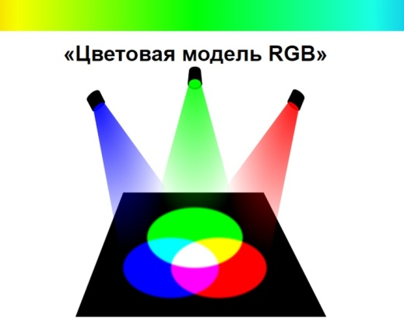 | Фронтальная работа | Регулятивные (самостоятельно организовывать свое рабочее место)
Мотивационный этап  Цель этапа: включение учащихся в деятельность на  личностно значимом уровне внутренней готовности к выполнению нормативных требований учебной деятельности.  Актуализация субъективного опыта учащихся  Цель этапа: воспроизведение знаний, умений и жизненного опыта учащихся, необходимых для овладения новыми знаниями. | - Перед вами на экране три круга: выберите свой цвет, который соответствует вашему настроению в данный момент.  Красный цвет – вы полны энергии, готовы активно работать. Зеленый цвет – вы спокойны, вам всё равно, что будет происходить на уроке. Синий цвет – вы хотите узнать на уроке что-то новое.  - Спасибо! Но сегодня на уроке эти цвета будут носить другую смысловую нагрузку, о которой вы узнаете позже.  Отгадайте загадки:  У меня есть карандаш,  Разноцветная гуашь,  Акварель, палитра, кисть  И бумаги плотный лист,  А еще – мольберт-треножник,  Потому что я… (Художник)  Красный, синий, золотой, Расскажи, еще какой? Желтый, белый и зеленый, Серебристый и бордовый… Да, не хватит мне листа, Чтобы показать… (цвета)  - Художниками становятся немного людей, но многие люди любят рисовать.  - А вы любите рисовать? Расскажите об этом.  - Как создается рисунок?  - Рисовали ли вы на компьютере? Если да, понравилось вам?  -Как вы выбирали цвета для рисунка на компьютере?  - Давайте узнаем у художника: как правильно смешивать цвета и как лучше рисовать на компьютере или на бумаге краской.  -Цель нашего урока: познакомиться с цветовой моделью RGB, узнать как создаются цвета в компьютере и попробовать создать свои оттенки цветов. | Выбирают цвет.  -Художник  - Цвета  - Да  - Разрабатывается сюжет, готовятся материалы для рисования, выполняются наброски, проводится цветовое оформление и завершается работа корректировкой.  - Да, понравилось  - Из готовой палитры цветов  Смотрят видео | 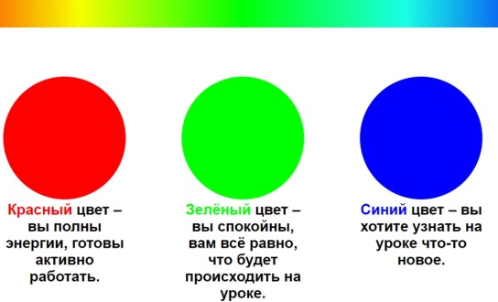  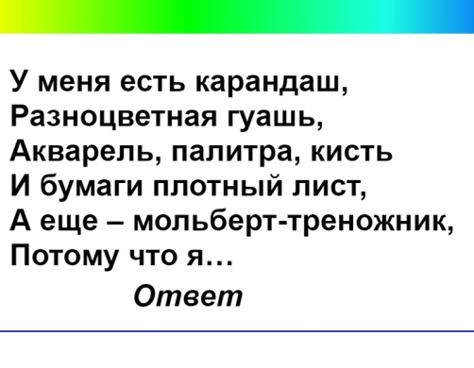  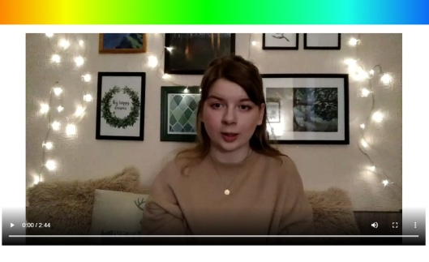 | Фронтальная работа | Коммуникативные (оформлять свои мысли в устной форме)  Познавательные (ориентироваться в своей системе знаний)
Изучение новых знаний и способов деятельности  Цель этапа: помочь учащимся усвоить новую информацию на основе уже имеющихся у них знаний; совершенствовать способы учебной деятельности. | Человеческий глаз воспринимает каждый из многочисленных цветов и оттенков окружающего мира как сумму взятых в различных пропорциях трех базовых цветов.  - Не трудно догадаться, какие это цвета?  - Правильно, красный, зеленый, синий.  Например, пурпурный цвет – это сумма красного и синего.  Как вы думаете, желтый состоит из каких цветов?  А голубой?  - Сумма красного, зеленого и синего цветов воспринимается человеком как белый цвет, а их отсутствие – как черный цвет.  - Вернемся к нашим трем цветам.  Такая модель цветопередачи называется RGB.  - Кто знает, как по-английски будет красный?  - А зеленый?  - Синий?  - Теперь соберем первые буквы и получим наше название цветовой модели: RGB.  - Для описания каждого составляющего цвета требуется 1 байт (8 бит) памяти, а чтобы описать один цвет, требуется 3 байта (24 бита) памяти.  Каждый из трех цветов может принимать 256 значений (от 0 до 255).  - Всего в модели RGB приблизительно 16,7 миллионов цветовых оттенков.  - У первых цветных мониторов базовые цвета имели всего две градации яркости, то есть каждый из трех базовых цветов либо участвовал в образовании цвета пикселя (обозначим это состояние 1), либо нет (обозначим это состояние 0).  - Палитра таких мониторов состояла из восьми цветов.  При этом каждый цвет можно было закодировать цепочкой из трех нулей и единиц – трехразрядным двоичным кодом.  - Посмотрите на экран, здесь представлена таблица кодирования цветов.  Скажите, какой код имеет черный цвет?  А белый?  Желтый?  Молодцы!  - Современные компьютеры обладают необычайно богатыми палитрами, количество цветов в которых зависит от того, сколько двоичных разрядов отводится для кодирования цвета пикселя. | - Красный, зеленый, синий  - Из суммы красного и зеленого  - Из суммы зеленого и синего  -Red  - Green  -Blue  - 000  - 111  - 110 | 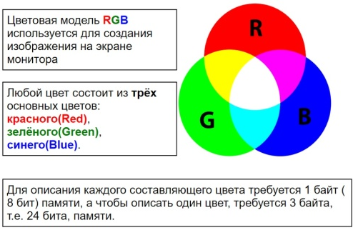  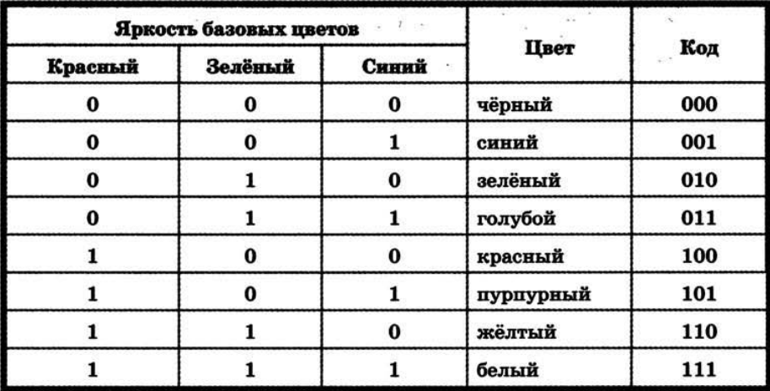 | Фронтальная работа | Познавательные ( анализировать, делать выводы)  Коммуникативные (оформлять свои мысли в устной форме)
Первичная проверка понимания изученного  Цель этапа: закрепить умения применять новые знания. | - Теперь проверим, как вы усвоили данную информацию.  - Разделитесь на группы по 2 человека.  Ваша задача ответить на вопросы, которые вы видите на экране.  Время для выполнения задания 2 минуты. | Разделяются на группы, выполняют задания. | 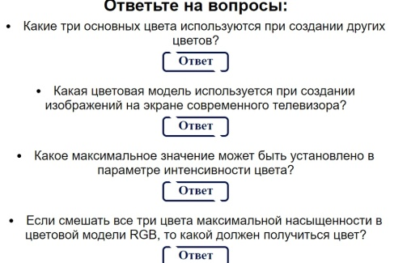 | Групповая работа | Познавательные (использовать новую информацию для  решения учебных заданий)  Регулятивные (самостоятельно контролировать время  выполнения задания)  Коммуникативные (формировать умение учебного сотрудничества)
Повторение пройденного материала  Цель этапа: организация самостоятельной работы учащихся с различными источниками информации по поиску нового знания и реализации построенного плана. | Время вышло. Давайте проверим ответы.  - Какие три основных цвета используются при создании других цветов?  - Какая цветовая модель используется при создании изображений на экране современного телевизора?  - Какое максимальное значение может быть установлено в параметре интенсивности цвета?  - Если смешать все три цвета максимальной насыщенности в цветовой модели RGB, то какой цвет должен получиться? | - Красный, зеленый, синий  - Цветовая модель RGB  - 255  - Белый |  | Групповая работа | Регулятивные (осуществлять самоконтроль, оценивать  правильность выполнения своих действий)
Применение изученного материала  Цель этапа: применение усвоенного знания в новых условиях, на практике | - Одна из платформ, где описываются цвета модели RGB, это ColorMania.  Выбирая любой цвет, можно узнать его форму RGB. Посмотрим пример на экране: Светло-фиолетовый задается в форме RGB как (181,107,255). |  | 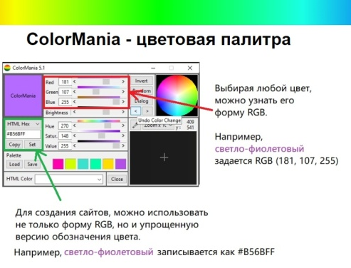 | Фронтальная работа | Познавательные ( анализировать,  делать выводы)
 | - Когда пишут сайты опытные программисты, они используют упрощенную версию обозначения цвета. Например, светло-фиолетовый записывается как #В56ВFF. |  |  | Фронтальная работа | Познавательные ( анализировать, делать выводы)
Контроль и самоконтроль  Цель этапа: выявление качества усвоения знаний | - Посмотрим, как это применяется на практике.  Рассаживайтесь за компьютеры, перед вами задание: Соединить цвета с их RGB-формой.  В ColorMania вы вводите параметры RGB, получаете цвет, ищете его среди других и перетаскиваете этот цвет в нужный белый квадрат. Если верно нашли цвет, то стрелочка загорается зеленым. Если неверно-красным. | Работа за компьютером. | 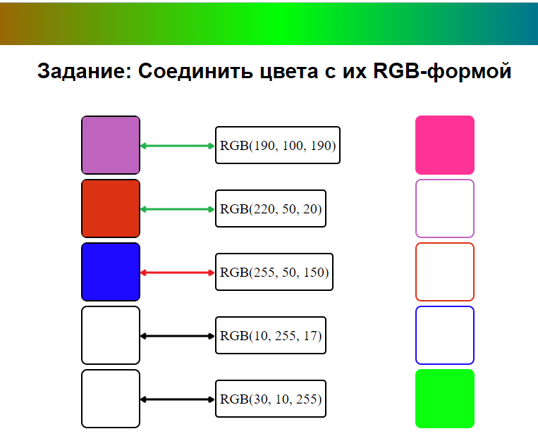 | Индивидуальная работа | Познавательные (использовать новую информацию для решения практических учебных заданий)
Коррекция  Цель этапа: выявить и устранить ошибки в своей работе. | Если у вас возникли трудности с выполнением данного задания, попросите соседа рядом помочь вам в выполнении его. | Исправление ошибок |  | Групповая работа | Регулятивные (осуществлять самоконтроль, оценивать правильность выполнения своих действий)  Коммуникативные (формировать умение учебного сотрудничества)
Домашнее задание  Цель этапа: пояснение особенности выполнения домашнего задания. | Домашнее задание: У каждого дома есть на компьютере Paint. Используя эту программу, вам необходимо создать рисунок, содержащий минимум 5 цветов. Каждый цвет необходимо описать в форме RGB. Пример вы видите на экране.  Есть вопросы по домашней работе? | Записывают домашнее задание  Задают вопросы | 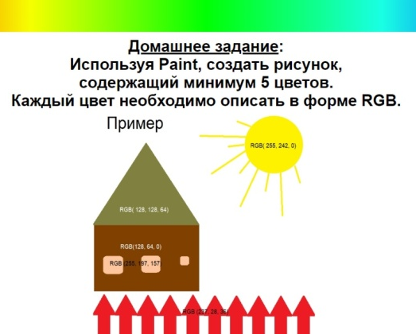 | Индивидуальная  работа | Познавательные  (использовать новую  информацию для  решения практических учебных заданий)
Подведение итогов учебного занятия | Наш урок подошел к концу, с какой цветовой моделью мы познакомились сегодня?  Какое задание мы выполнили на уроке? | - RGB  - получение цветов на компьютере и их RGB -формы |  | Фронтальная работа | Коммуникативные (оформлять свои мысли в устной форме)
Рефлексия  Цель этапа: создать условия для осознания учащимися успешности своей деятельности, анализа собственной деятельности. | Ответьте на вопросы, которые вы видите на экране, на листочках и передайте их учителю.  Спасибо, урок окончен! | Отвечают на вопросы | 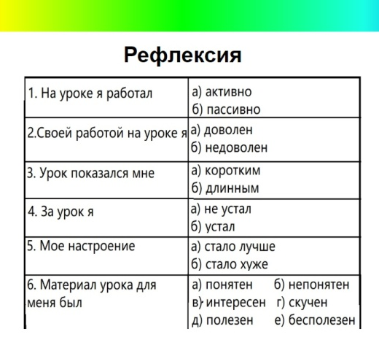 | Индивидуальная работа

